ТЕХНИЧЕСКАЯ СПЕЦИФИКАЦИЯ

на установку для осушки ТОТ парогенератора ПГВ-1000М (В)

Установка для осушки теплообменных труб парогенераторов предназначена для принудительной индивидуальной продувки воздухом каждой ТОТ.

Позволяет одновременно проводить осушку и продувку сразу 3 рабочими головками непрерывно и с постоянной скоростью.

Преимущества:

* сокращение времени осушки ТОТ ПГ;
* высокое качество продувки ТОТ ПГ;
* сокращение дозовых нагрузок на персонал за счёт сокращения объема сжатого воздуха используемого для осушки;
* не используется полярный кран.

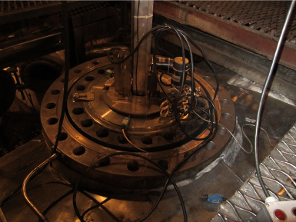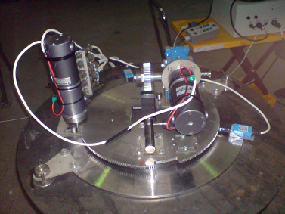 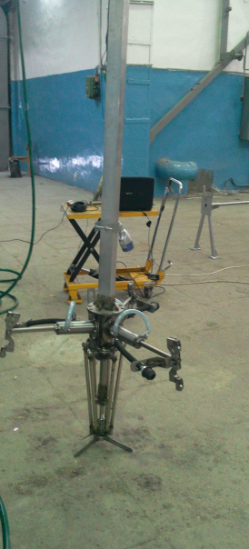

Состав установки для осушки ТОТ

|  |  |
| --- | --- |
| Штанга верхняя, шт | 1 |
| Узел горизонтального перемещения, шт | 1 |
| Шестерня большая, шт | 1 |
| Узел вертикального перемещения, шт | 1 |
| Фланец большой, шт | 1 |
| Штанга нижняя, шт | 1 |
| Стойка опорная, шт | 1 |
| Система подготовки сжатого воздуха, шт | 1 |
| Компрессор, шт | 1 |
| Система удаления борного раствора и влаги, шт | 1 |
| Технологическое кольцо, шт | 2 |
| Комплект телевизионной аппаратуры, шт | 1 |
| Компьютер с программным обеспечением, шт | 1 |
| Модуль подачи сжатого воздуха, шт | 1 |
| Стенд настроечный с образцом, имитирующим фрагмент коллектора парогенератора с ТОТ, шт | 1 |
| Контейнер-пультовая, шт | 1 |

Основные характеристики

|  |  |
| --- | --- |
| Диаметр горловины коллектора, мм | 500 |
| Рабочий диаметр коллектора, мм | 834 |
| Угол поворота горизонтального перемещения установки, о | 120 |
| Направление горизонтального перемещения установки | возвратно-поступательное |
| Время на продувку одной ТОТ, сек | 2,5 - 5 |
| Общее время на продувку всех ТОТ ПГ, час | 4,24 - 6,42 |
| Рабочее давление воздуха, атм | 5 |
| Число оборотов выходного вала, об/мин | 3,1 |
| Передаточное отношение червячного редуктора | 25 |
| Масса без прикладных принадлежностей, кг | 65 |
| Габариты установки в сборе ДхШхВ, мм | 4650х540х740 |

Характеристики двигателя горизонтального перемещения

|  |  |
| --- | --- |
| Напряжение питания, В | 24 |
| Номинальный крутящий момент, г⋅см | 125 |
| Номинальная скорость, об/мин | 3,1 |
| Номинальный ток, мА | 3800 |

Характеристики двигателя вертикального перемещения

|  |  |
| --- | --- |
| Напряжение питания, В | 24 |
| Номинальный крутящий момент, г⋅см | 28 |
| Номинальная скорость, об/мин | 112 |
| Номинальный ток, мА | 7800 |

Характеристики фильтрующего устройства для отработанного воздуха

|  |  |  |
| --- | --- | --- |
| Пропускная способность, м3/час | | 600 |
| Потребляемая мощность, кВт | | 0,144 |
| Напряжение питания, В/Гц | | 220-230/50-60 |
| Габаритные размеры ДхШхВ, мм | | 876х650х285 |
| Масса, кг | | 25 |
| Класс защиты | | IP 44 |
| Размещение | | Внутреннее/наружное (корпус не утеплен) |
| Степень очистки воздуха | Пылевой фильтр | EU7 |
| Адсорбционный фильтр | Гранулированный активированный уголь |
| Режим работы | | Непрерывного действия |
| Условия эксплуатации | Температура входного воздуха, оС | -26/+50 |
| Аэродинамическое сопротивление фильтра, Па | | 95 |

Характеристики системы удаления борного раствора

|  |  |
| --- | --- |
| Насос погружной вибрационный |  |
| мощность, Вт | 240 |
| максимальная производительность, м3/час | 1,5 |
| напор, м | 40 |
| Рукава напорные с текстильным каркасом ГОСТ 18698-79 |  |
| длина, м | 100 |
| внутренний диаметр, мм | 18 |

Характеристики компрессорной установки

|  |  |
| --- | --- |
| Модель | К-3М |
| Номинальная производительность, м3/мин | 2,2 |
| Максимальное рабочее давление, МПа | 1,0 |
| Емкость ресивера, м3 | 0,5 |
| Установленная мощность, кВт | 22 (11х2) |
| Напряжение питания, В | 380 |
| Габаритные размеры, мм | 2300х700х1500 |
| Масса без смазочного материала, кг | 730 |
| Расход масла, г/час | не более 5 (для одной компрессорной головки) |